道真金瑞中心城一期房地产开发建设项目
竣工环境保护验收监测报告表
鑫利源字【2019】第19092402号

建设单位： | 贵州金天源置业有限公司
编制单位： | 贵州鑫利源检测技术有限公司

2019年10月19日

注 意 事 项
1、报告无骑缝章、CMA章、检验检测专用章无效；
2、 报告无编制、审核、签发签名无效，报告经涂改无效；
3、 自行采样样品数据的准确性、样品的真实性及代表性由本公司负责；送检样品本公司仅对检测数据的准确性负责；不对样品的真实性及代表性负责；
4、报告涂改或缺页无效；
5、对本报告有异议，请于收到报告之日起十五日内向本公司提出书面材料，逾期不予受理；
6、未经本公司书面同意不得部分地复制本报告；
7、未经本公司许可不得将本报告用于产品宣传或从事商业活动；
8、本报告分正副本，正本由客户/客户单位留存，副本（含原始记录）由检测单位留存。

机构通讯资料：
公司名称：贵州鑫利源检测技术有限公司
地 址：贵阳市观山湖区金华镇陆航汽配电商城10栋5楼
邮政编码：550081
电 话：0851-84850167

建设单位法人代表:杨明金
编制单位法人代表:蔡波
项 目 负 责 人 :汤全峰
填 表 人：陈丽

建设单位：贵州金天源置业有限公司  电话：18984463946  传真：/  邮编：563500  地址：道真自治县玉溪镇新城社区 | 编制单位：贵州鑫利源检测技术有限公司  电话：0851-84850167  传真： /  邮编：550081  地址：贵阳市观山湖区金华镇陆航汽配电商城10栋5楼

表一
建设项目名称 | 道真金瑞中心城一期房地产开发建设项目
建设单位名称 | 贵州金天源置业有限公司
建设项目性质 | 新建√ 改扩建 技改 迁建
建设地点 | 道真县上坝乡八一村
主要产品名称 | /
设计生产能力 | 572套
实际生产能力 | 458套
建设项目环评时间 | 2014年12月 | 开工建设时间 | 2015年4月
调试时间 | 2017年6月 | 验收现场监测时间 | 2019年9月28日至29日
环评报告表  审批部门 | 道真仡佬族苗族自治县环境保护局 | 环评报告表  编制单位 | 广州市环境保护工程设计院有限公司
环保设施设计单位 | / | 环保设施施工单位 | /
投资总概算（万元） | 25000 | 环保投资总概算  （万元） | 500 | 比例 | 2%
实际总概算（万元） | / | 环保投资 | / | 比例 | /
验收监测依据 | 1、《中华人民共和国环境保护法》，2015.1.1；  2、《中华人民共和国大气污染防治法》，2016.1.1；  3、《中华人民共和国水污染防治法》，2018.1.1；  4、《中华人民共和国固体废物污染环境防治法》，2016.11.7；  5、《中华人民共和国环境噪声污染防治法》，1997.3.1；  6、《中华人民共和国环境影响评价法》2018.12.29；  7、生态环境部公告2018第9号关于发布《建设项目竣工环境保护验收技术指南 污染影响类》的公告，2018.5.15；  8、中华人民共和国国务院令第 682 号《建设项目环境保护管理条例》，2017.10.1；  9、环境保护部文件 国环规环评[2017]4 号《建设项目环境保护竣工验收暂行办法》 ；  10、《国家危险废物名录》 （2016 年版） 环境保护部令第 39 号；  11、环境保护部《关于印发建设项目竣工环境保护验收现场检查及审查要点的通知》（环办[2015]113号）；  12、《道真金瑞中心城一期房地产开发建设项目环境影响报告表》；  13、道真仡佬族苗族自治县环境保护局道环评复[2014]85号文件《关于道真金瑞中心城一期房地产开发建设项目环境影响报告表》的审批意见。
验收监测评价标准、标号、级别、限值 | 1、废水：执行《污水综合排放标准》（GB8978-1996）表4三级标准  类别 项目 标准限值（mg/L、pH无量纲、 粪大肠菌群MPN/L）  废水 pH 6~9  化学需氧量 500  BOD₅ 300  氨氮 ---  动植物油 100  粪大肠菌群 ---  备注 “---”标准标准中未对该项目做限制。  2、废气：执行《恶臭污染物排放标准》（GB14554-93）表1  类别 项目 标准限值（无量纲）  废气 臭气浓度 20  3、噪声：执行《工业企业厂界环境噪声排放标准》（GB12348-2008）2类标准  类别 项目 标准限值（Leq[dB(A)]）  噪声 昼间 60  夜间 50

表二
- 工程建设内容：
道真县金瑞中心城一期建设项目总建筑面积81729m²，其中地上建筑面积68053.1m²，包括2#、3#、4#、5#、8#、9#、10#；地下建筑面积13675.9m²。项目主要建设内容见表2-1。
表2-1 项目主要建设内容一览表
工程类别 | 工程名称 | 建设内容 | 备注
主体工程 | 2# | -1+2+17F，H=62.6m | -1层为地下车库，+2为商业店铺，商铺以上1~17层为住宅
 | 3# | -1+2+17F，H=62.6m | -1层为地下车库，+2为商业店铺，商铺以上1~17层为住宅
 | 4# | +2+6F，H=31.4m | +2为商业店铺，商铺以上1~6层为住宅
 | 5# | -1+18F，H=54m | -1层为地下车库，地上1~18层为住宅
 | 8# | +3F，H=15.8m | 地上1~3层为商业
 | 9# | -1+3F，H=15.8m | -1层为地下车库，地上1~3层为商业
 | 10# | +1+6F，H=21.6m | +1为商业店铺，商铺以上1~6层为住宅
辅助工程 | 治安值班室 | 80m² | 小区出入口出
 | 物业管理用房 | 300m² | -1层
 | 社区办公用房 | 200m² | -1层
 | 备用柴油发电机房 | 20m² | -1层
 | 消防控制室及安保监控室 | 50m² | -1层
 | 公厕 | 100m² | 商业区内部
公用工程 | 供水 | 市政供水管网 | ---
 | 排水 | 雨污分流，排入市政雨污管网 | ---
 | 供电 | 城市供电网，项目设置配电室、柴油发电机 | ---
 | 供暖 | 采用分体式空调 | ---
环保工程 | 废气 | 垃圾收集点与公厕门口均采取定期消毒除臭处理，地面作硬化防渗，地下停车场安装通风管道设施 | ---
 | 废水 | 生活污水经化粪池处理后，排入市政管网，最终由道真污水处理厂处理 | ---
 | 噪声 | 采取隔音、减振降噪、绿化等措施降噪 | ---
 | 固体废物 | 化粪池污泥由物业公司交由专业处理机构处理，每半年清理一次；生活垃圾集中收集，定期由环卫部门收集送往垃圾填埋场处置 | ---

二、项目水平衡图：
2.1 根据项目环评报告表，项目水平衡图见图2-1。
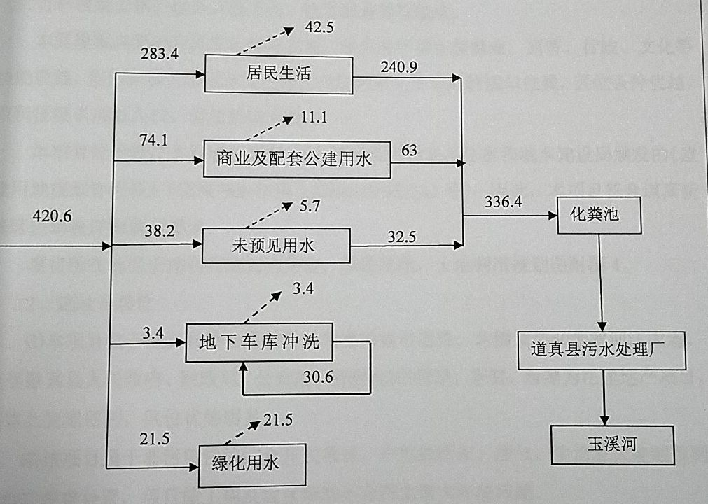

图 2-1 项目水平衡图（单位：m³/d）

三、主要工艺流程及产污环节：
2.2 根据项目环评报告表，项目工艺流程及产污环节流程图见图2-2。
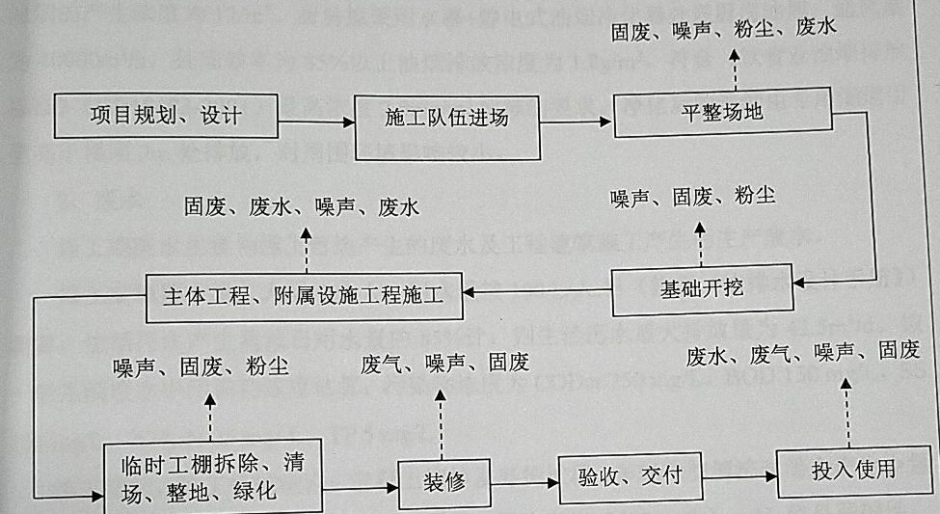

图2-2 工艺流程及产污环节流程图

表三
主要污染工序及污染物处理措施：
一、废气
本项目运营期大气污染物主要为垃圾收集点和公厕产生的废气。
垃圾收集点与公厕门口均采取定期消毒除臭处理，地面作硬化防渗；地下停车场安装通风管道等设施。
二、废水
本项目运营期废水主要为生活污水。
生活污水经化粪池处理后，进入市政管网，最终排入道真污水处理厂处理。
三、噪声
本项目运营期噪声主要为设备噪声。
设备噪声主要为地下车库抽排风机、水泵、柴油发电机设备运转时产生的噪声，项目设备采取隔音、房屋四周种植绿化植被降噪等措施对周围环境影响较小。
- 固体废物
本项目运营期固体废物主要为化粪池污泥和生活垃圾。
化粪池污泥由物业公司交由专业处理机构处理，每半年清理一次（附件3）；生活垃圾集中收集，定期由环卫部门收集送往垃圾填埋场处置。

表四
一、建设项目环境影响报告表主要结论：
1.1 产业政策符合性分析
本项目属于房屋建筑业，根据《产业结构调整指导目录（2011年本）》（2013年修正），不属于鼓励类，也不属于限制类和淘汰类。因此，本项目应属于允许类，符合国家现行产业政策。
1.2 营运期主要环境问题及防治措施
（1）大气环境影响和措施
厕所和垃圾产生的恶臭，定期喷洒除臭剂，保持清洁，产生的恶臭量较小。
柴油发电机废气能满足(非道路移动机械用柴油机排气污染物排放限值及测量方法（中国第三、四阶段》（GB20891-2014））要求，发电机排放的废气由专用烟道引至屋面排入大气，对周围环境不产生明显的影响。
营运期间应加强地下停车场通风，排风井附近加强绿化，避免停车场废气浓度过高。不会对环境空气造成明显的影响。
（2）水环境影响和防治措施
项目排水采用雨污分流。本项目根据地形和建筑安排设计了1个雨水排口和1个排污口，其中雨水排口与市政雨水管网搭接，污水排污口与市政污水管网搭接。
生活污水经化粪池预处理达到《污水综合排放标准》 (GB8978-1996) 三级标准后，经小区内污水管道汇入市政管网，最终进入道真县污水处理厂处理达标后排放。
（3）声环境影响和防治措施
项目建设完成后，噪声源主要是地下车库抽排风机、水泵、柴油发电机产生的噪声。
使用低噪声设备，采取减振、消声措施后，并将设备放置在独立的隔声单间，设置吸声墙体，充分利用建筑物隔声，对区域声环境产生影响较小，不会对周边居民及小区内居民的生活造成影响。
（4）固体废物影响和防治措施
本项目产生的生活垃圾经垃圾桶收集后，委托当地环卫部门运至道真县市生活垃圾填埋场进行填埋。化粪池污泥经脱水，含水率低于60%后委托当地环卫部门定期清理，运至道真县市生活垃圾填埋场进行填埋，采取以上措施后，本项目产生的固体废物得到妥善处置，对环境影响不大。
二、审批部门审批决定：
见附件1

表五
验收监测质量保证及质量控制：
- 监测分析方法
1.1 废水监测分析方法见表5-1。
表5-1 废水监测分析方法
项目 | 监测分析方法 | 方法依据 | 检出限
pH | 玻璃电极法 | GB 6920-1986 | /
COD_{cr} | 快速密闭催化消解法 | 《水和废水监测分析方法》  （第四版增补版） | 4mg/L
BOD₅ | 稀释与接种法 | HJ 505-2009 | 0.5mg/L
氨氮 | 纳氏试剂分光光度法 | HJ 535-2009 | /
动植物油 | 红外分光光度法 | HJ637-2018 | 0.06mg/L
粪大肠菌群 | 多管发酵法 | HJ 347.2-2018 | 20MPN/L

1.2 废气监测分析方法见表5-2。
表5-2 废气监测分析方法
项目 | 监测分析方法 | 方法依据 | 检出限
臭气浓度* | 三点比较式臭袋法 | GB/T 14675-1993 | 10（无量纲）
备注 | 1、“*”表示该项目为分包项，未在资质认定范围内；  2、臭气浓度分包广东中润检测技术有限公司，证书编号：201819120842。

1.3噪声监测分析方法见表5-3。
表5-3 噪声监测分析方法
项目 | 监测分析方法 | 方法依据 | 检出限
噪声 | 工业企业厂界环境噪声排放标准 | GB12348-2008 | /

二、监测仪器见表5-4。
表5-4 监测仪器一览表
仪器名称 | 型号 | 编号 | 检定或校准情况
pH计 | pHSJ-3F | XLY005 | 已检定
滴定管 | / | / | 已校准
可见分光光度计 | 721N | XLY018 | 已检定
红外测油仪 | OIL8-3 | XLY026 | 已检定
电热恒温培养箱 | DH500A | XLY023-1 | 已校准
多功能声级计 | AWA5688 | XLY003-1 | 已检定

三、人员资质
我公司现有职工30多人，其中专业从事检验检测工作的人员23人，经过严格培训考核，持证上岗，具备专业检验检测技能；全部人员均由内部考核，考核通过后，颁发内部上岗证，人员定期不定期参加内部及外部培训，定期组织开展人员比对等质量活动，确保人员能力持续满足岗位需求。
四、水质监测分析过程中的质量保证和质量控制
水样的采集、运输、保存、实验室分析和数据计算的全过程均按照《环境水质监测质量保证手册》（第四版）的要求进行。即做到：所有监测人员持上岗证，监测仪器设备经计量检定合格并在有效期内。采样时每个环节设专人负责，各点各项测试时，加标10%以上平行样， 并且主要指标加测质控样来控制样品的准确度，且尽量现场分析，监测数据按照规定进行处理，并经过三级审核。
五、气体监测分析过程中的质量保证和质量控制
废气监测按照国标中规定的方法进行，参加环保设施竣工验收监测采样和测试人员持证上岗， 采样仪器在监测前进行有效检定，按照规范要求设置断面及点位的个数，一次监测至少三个平行样。尽量避免被测排放物中共存污染物因子对仪器分析的交叉干扰；被测排放物浓度应在仪器测试量程的有效范围即仪器量程的30%～70%之间。
六、噪声监测分析过程中的质量保证和质量控制
噪声监测按照《工业企业厂界环境噪声排放标准》（GB12348-2008）中规定的要求进行。 监测时使用经计量部门检定，并在有效期内的声级计，声级计在测试前后用标准发生源进行校准，测量前后仪器的灵敏度相差不大于0.5dB，若大于0.5dB测试数据无效。

表六
验收监测内容：
一、废水
本项目废水设置1个监测点，废水监测内容见表6-1，监测点位布置见图6-1。
表6-1 废水监测内容
监测类别 | 监测点位 | 监测项目 | 监测频次
废水 | 污水处理站排口 | pH、COD_{cr}、BOD₅、氨氮、动植物油、  粪大肠菌群 | 连续监测2天，每天3次

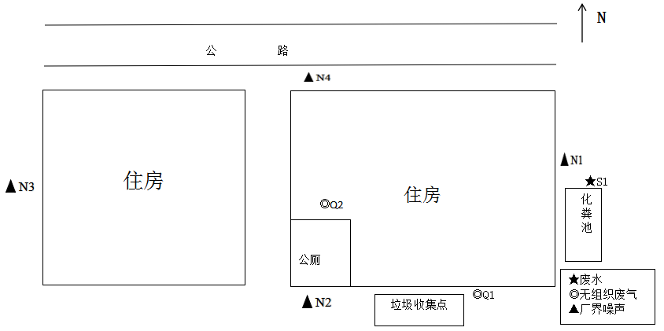

图6-1 监测点位布置图

二、废气
本项目无组织废气设置2个监测点，监测内容见表6-2。监测点位布置见图6-1。
表6-2 废气监测内容
监测类别 | 监测点位 | 监测项目 | 监测频次
无组织废气 | 垃圾收集点外1m | 臭气浓度 | 连续监测2天，每天3次
 | 公厕门口外1m

三、噪声
本项目噪声布设4个监测点，监测具体内容见表6-3所示，监测点位布置见图6-1。
表6-3 噪声监测内容
监测类别 | 监测点位 | 监测项目 | 监测频次
噪声 | 厂界外东侧1m处 | 昼、夜等效声级Leq（A） | 连续监测2天，  每天昼、夜间各1次
 | 厂界外南侧1m处
 | 厂界外西侧1m处
 | 厂界外北侧1m处

表七
一、验收监测期间生产工况：
2019年9月28日至29日，贵州鑫利源检测技术有限公司对道真金瑞中心城一期房地产开发建设项目进行了现场监测，通过现场调查环保设施运行正常，经与客户沟通，客户告知项目设计住房572套，实际入住率458套，监测期间现住房入住率为80%，满足监测要求。
二、验收监测结果：
2.1 废水监测结果见表7-1。
表7-1 废水监测结果
监测位置 | 监测因子 | 采样日期 | 监测结果（单位：mg/L，pH：无量纲，粪大肠菌群：MPN/L） |  |  | 评价标准排放浓度 | 是否  达标
 |  |  | 第一次 | 第二次 | 第三次
污水处理站排口 | pH | 2019-9-28 | 7.09 | 7.15 | 7.27 | 6～9 | 达标
 |  | 2019-9-29 | 7.01 | 7.20 | 7.12
 | COD_{cr} | 2019-9-28 | 448 | 440 | 456 | 500 | 达标
 |  | 2019-9-29 | 486 | 493 | 467
 | BOD₅ | 2019-9-28 | 125 | 115 | 120 | 300 | 达标
 |  | 2019-9-29 | 130 | 140 | 125
 | 动植物油 | 2019-9-28 | 17.8 | 18.1 | 17.7 | 100 | 达标
 |  | 2019-9-29 | 16.9 | 17.3 | 17.4
 | 氨氮 | 2019-9-28 | 63.9 | 65.3 | 62.3 | --- | ---
 |  | 2019-9-29 | 61.5 | 63.4 | 66.4
 | 粪大肠  菌群 | 2019-9-28 | ≥24000 | ≥24000 | ≥24000 | --- | ---
 |  | 2019-9-29 | ≥24000 | ≥24000 | ≥24000

经监测，污水处理站排口监测的pH、COD_{cr}、BOD₅、动植物油的监测结果均满足《污水综合排放标准》（GB8978-1996）三级排放标准的要求；标准中未对氨氮、粪大肠菌群做要求，故不予评价。

2.2废气监测结果见表7-2；气象参数见表7-3。
表7-2 无组织废气监测结果
监测因子 | 监测位置 | 监测结果（无量纲） |  |  |  |  |  | 评价标准排放浓度 | 是否  达标
 |  | 2019-9-28 |  |  | 2019-9-29
 |  | 第一次 | 第二次 | 第三次 | 第一次 | 第二次 | 第三次
臭气浓度 | 垃圾收集点外1m | 14 | 17 | 19 | 18 | 15 | 17 | 20 | 达标
 | 公厕门口外1m | 13 | 15 | 19 | 17 | 17 | 16

表7-3 监测期间气象参数情况
监测日期 | 监测时间 | 风向 | 风速（m/s） | 气温（℃） | 气压（kpa）
2019-9-28 | 第一次 | 东 | 1.0 | 32.5 | 93.8
 | 第二次 | 东 | 0.8 | 33.3 | 93.7
 | 第三次 | 东 | 0.9 | 34.1 | 93.5
2019-9-29 | 第一次 | 东 | 1.1 | 29.9 | 93.9
 | 第二次 | 东 | 1.0 | 30.4 | 93.7
 | 第三次 | 东 | 0.8 | 31.5 | 93.6

经监测，项目垃圾收集点外1m、公厕门口外1m所测的臭气浓度的监测结果均满足《恶臭污染物排放标准》（GB14554-93）表1排放标准的要求。

2.3噪声监测结果见表7-4。
表7-4噪声监测结果
监测位置 | 时段 | 等级声级Leq，dB（A） |  | 评价标准 | 是否  达标
 |  | 2019-9-28 | 2019-9-29
厂界外东侧1m处 | 昼间 | 55.3 | 55.1 | 60 | 达标
 | 夜间 | 44.7 | 42.6 | 50
厂界外南侧1m处 | 昼间 | 50.4 | 49.3 | 60 | 达标
 | 夜间 | 43.5 | 42.2 | 50
厂界外西侧1m处 | 昼间 | 55.9 | 56.9 | 60 | 达标
 | 夜间 | 46.6 | 46.7 | 50
厂界外北侧1m处 | 昼间 | 58.6 | 58.3 | 60 | 达标
 | 夜间 | 47.7 | 48.5 | 50

经监测，夜间噪声最小监测值为42.2dB(A)、最大监测值为48.5dB(A)，昼间噪声最小监测值为49.3dB(A)、最大监测值为58.6dB(A)，满足《工业企业厂界环境噪声排放标准》（GB12348-2008）中2类标准的要求。
表八
环保检查结果：

一、环保审批手续及“三同时”执行情况
本项目于2014年12月由广州市环境保护工程设计院有限公司编制完成项目环境影响报告表，道真仡佬族苗族自治县环境保护局于2014年12月22日以“道环评复[2014]85号文件”对环评报告表进行了审批，2014年12月办理环评后企业按照环境影响报告表和审批意见的要求落实各环保设施的建设，项目于2015年4月开工建设，于2017年6月投入试运行，2018年10月全面建成。
二、环评批复落实情况
环评批复的落实情况见表8-1。

表 8-1 环评批复落实情况
序号 | 环评报告表及环评批复要求 | 落实情况
1 | 营运期项目建设区域内实施雨污分流制，雨水经雨水口、雨水立管收集后进入市政雨水管网。生活污水经化粪池收集及预处理后达到《污水综合排放标准》（GB8978-1996）三级标准后，排入市政污水管网进入县城污水处理厂处理达标后排放。完善地面以下雨水应急抽排系统，以防淹没地下设备、污染地下水体，危及人身安全，严禁将污水排入地下溶洞。 | 经现场核实：项目生活污水经化粪池处理后，排入市政管网，最终由道真污水处理厂处理。
2 | 营运期对厕所臭气和厨房烟气必须有专用排污管，烟气经收集屋顶通过油烟净化器处理达标后排放；及时清运区域内生活垃圾和腐烂物，防止产生恶臭味道；加强物业管理，区域商铺出租经营必须使用清洁能源，将清洁能源管道安装至中心城内；地下车库完善通风及排气设施。 | 经现场核实：项目垃圾收集点与公厕门口均采取定期消毒除臭处理，地面作硬化防渗；地下停车场安装通风管道等设施。项目商业店铺出租给个人使用，商铺油烟烟道经商铺自行修建的油烟烟道至屋顶排放。
3 | 营运期对噪声源采取隔音、消声、密闭措施控制对周围环境的污染。 | 经现场核实：项目设备采取隔音、房屋四周种植绿化植被降噪等。
4 | 运营期固体废弃物为生活垃圾和商铺垃圾，项目区内不设垃圾收集中转站，完善垃圾收集临时贮存设施，委托县环卫公司定期清运至县城垃圾填埋场处置；对商铺垃圾除能回收利用外，其它的同生活垃圾一并处理。 | 经现场核实：项目化粪池污泥由物业公司交由专业处理机构处理，每半年清理一次（附件3）；生活垃圾集中收集，定期由环卫部门收集送往垃圾填埋场处置。

表九
一、验收监测结论：
本项目于2014年12月由广州市环境保护工程设计院有限公司编制完成项目环境影响报告表，道真仡佬族苗族自治县环境保护局于2014年12月22日以“道环评复[2014]85号文件”对环评报告表进行了审批，2014年12月办理环评后企业按照环境影响报告表和审批意见的要求落实各环保设施的建设，项目于2015年4月开工建设，于2017年6月投入试运行，2018年10月全面建成。目前各项环保设施运行状况基本正常。验收监测期间，道真金瑞中心城一期房地产开发建设项目的废水、废气、噪声均达标排放。经监测，污水处理站排口监测的pH、COD_{cr}、BOD₅、动植物油的监测结果均满足《污水综合排放标准》（GB8978-1996）三级排放标准的要求；标准中未对氨氮、粪大肠菌群做要求，故不予评价。项目垃圾收集点外1m、公厕门口外1m所测的臭气浓度的监测结果均满足《恶臭污染物排放标准》（GB14554-93）表1排放标准的要求。项目夜间噪声最小监测值为42.2dB(A)、最大监测值为48.5dB(A)，昼间噪声最小监测值为49.3dB(A)、最大监测值为58.6dB(A)，满足《工业企业厂界环境噪声排放标准》（GB12348-2008）中2类标准的要求。本项目产生的固体废物得到妥善处理。本项目未设污染物总量控制，故不做计算及评价。
综上所述，道真金瑞中心城一期房地产开发建设项目，根据《中华人民共和国环境影响评价法》 和《建设项目环境保护管理条例》进行了环境影响评价，项目环保设施按照《道真金瑞中心城一期房地产开发建设项目环境影响报告表》及其批复文件的要求，做到了与主体工程同时设计、同时施工、同时运行，在“三同时”及环保设施落实情况基本满足了道真仡佬族苗族自治县环境保护局道环评复[2014]85号文件《道真金瑞中心城一期房地产开发建设项目环境影响报告表》的审批意见对该项目的要求。根据竣工环保验收监测、调查结果，项目总体上达到了建设项目竣工环境保护验收的条件，建议通过环境保护验收。
二、建议
1、加强污水处理设施（化粪池）的管理，定期清洗；
2、合理规划项目区绿化，绿化面积应满足有关规定，绿化以树、灌、草等相结合的形式，美化环境。

建设项目竣工环境保护“三同时”验收登记表

填表单位（盖章）： 贵州鑫利源检测技术有限公司 填表人（签字）： 陈丽 项目经办人（签字）：罗如兰
建设项目 | 项目名称 |  |  | 道真金瑞中心城一期房地产开发建设项目 |  |  |  |  |  |  |  |  |  | 项目代码 |  |  | 建设地点 |  | 道真县上坝乡八一村
 | 行业类别（分类管理名录） |  |  | K7010 房地产开发经营 |  |  |  |  |  |  |  |  |  | 建设性质 |  | ☑新建 □ 改扩建 □技术改造 |  |  | 项目厂区中心经度/纬度
 | 设计生产能力 |  |  | 572套 |  |  |  |  |  |  |  |  |  | 实际生产能力 |  | 458套 | 环评单位 |  | 广州市环境保护工程设计院有限公司
 | 环评文件审批机关 |  |  | 道真仡佬族苗族自治县环境保护局 |  |  |  |  |  |  |  |  |  | 审批文号 |  | 道环评复[2014]85号 | 环评文件类型 |  | 报告表
 | 开工日期 |  |  | 2015年4月 |  |  |  |  |  |  |  |  |  | 竣工日期 |  | 2018年10月 | 排污许可证申领时间
 | 环保设施设计单位 |  |  |  |  |  |  |  |  |  |  |  |  | 环保设施施工单位 |  |  | 本工程排污许可证编号
 | 验收单位 |  |  | 贵州鑫利源检测技术有限公司 |  |  |  |  |  |  |  |  |  | 环保设施监测单位 |  |  | 验收监测时工况
 | 投资总概算（万元） |  |  | 25000 |  |  |  |  |  |  |  |  |  | 环保投资总概算（万元） |  | 500 | 所占比例（%） |  | 2%
 | 实际总投资 |  |  |  |  |  |  |  |  |  |  |  |  | 实际环保投资（万元） |  |  | 所占比例（%）
 | 废水治理（万元） |  |  |  | 废气治理（万元） |  |  |  | 噪声治理（万元） |  |  |  |  | 固体废物治理（万元） |  |  | 绿化及生态（万元） |  |  | 其他（万元）
 | 新增废水处理设施能力 |  |  |  |  |  |  |  |  |  |  |  |  | 新增废气处理设施能力 |  |  | 年平均工作时
运营单位 |  |  |  |  |  |  |  |  |  |  | 运营单位社会统一信用代码（或组织机构代码） |  |  |  |  |  | 验收时间
污染  物排  放达  标与  总量  控制（工  业建  设项  目详填） |  | 污染物 |  | 原有排  放量(1) |  | 本期工程实际排放浓度(2) |  | 本期工程允许排放浓度(3) |  | 本期工程产生量(4) |  | 本期工程自身削减量(5) |  | 本期工程实际排放量(6) | 本期工程核定排放总量(7) | 本期工程“以新带老”削减量(8) | 全厂实际排放总量(9) | 全厂核定排放总量(10) |  | 区域平衡替代削减量(11) | 排放增减量(12)
 |  | 废水
 |  | 化学需氧量
 |  | 氨氮
 |  | 石油类
 |  | 废气
 |  | 二氧化硫
 |  | 烟尘
 |  | 工业粉尘
 |  | 氮氧化物
 |  | 工业固体废物
 |  | 与项目有关的其他特征污染物
注：1、排放增减量：（+）表示增加，（-）表示减少。2、(12)=(6)-(8)-(11)，（9）= (4)-(5)-(8)- (11) +（1）。3、计量单位：废水排放量——万吨/年；废气排放量——万标立方米/年；工业固体废物排放量——万吨/年；水污染物排放浓度——毫克/升

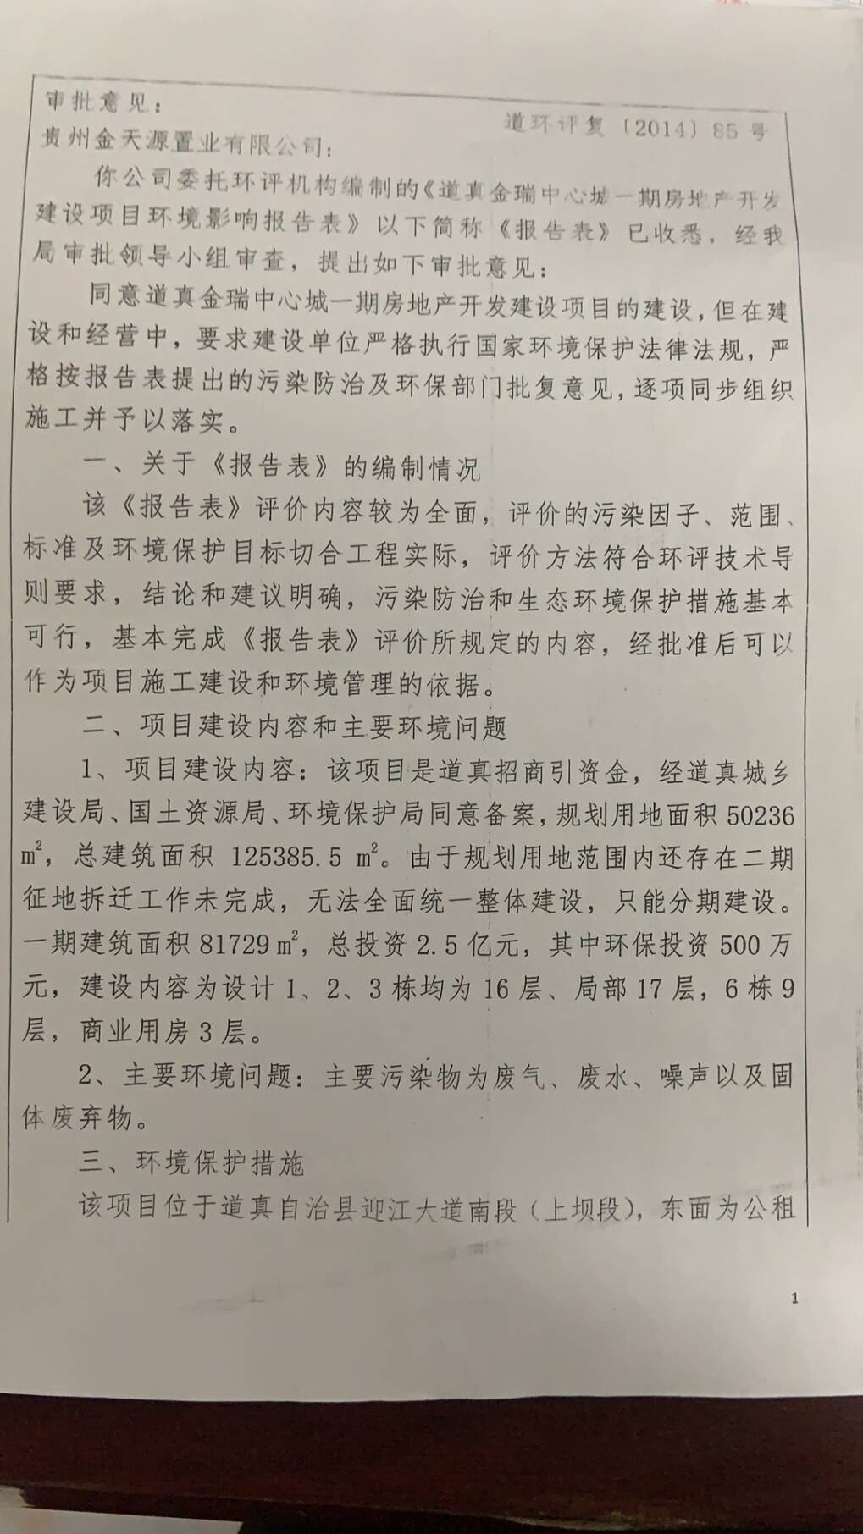
附件1：道真金瑞中心城一期房地产开发建设项目环境影响报告表的审批意见

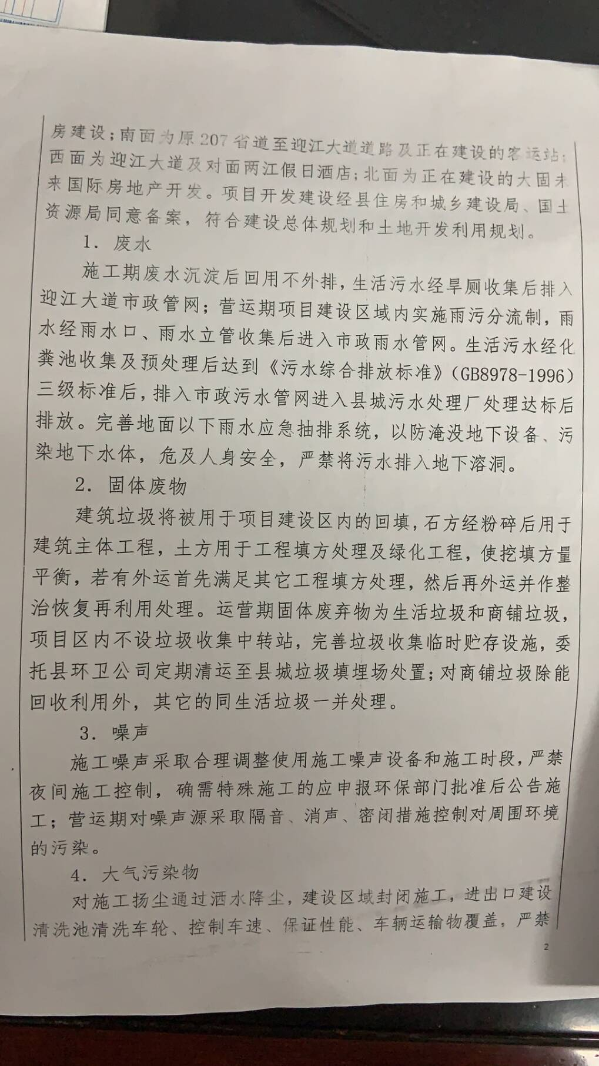

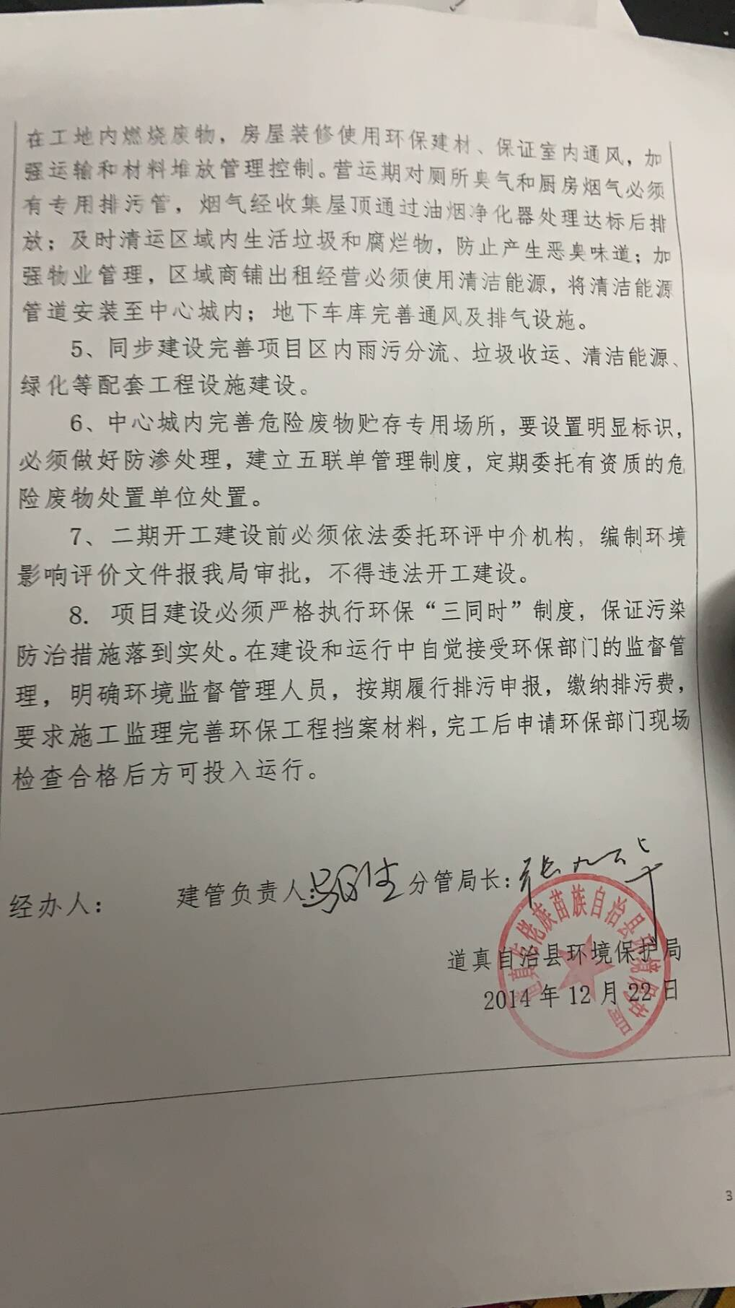

附件2：项目验收委托书

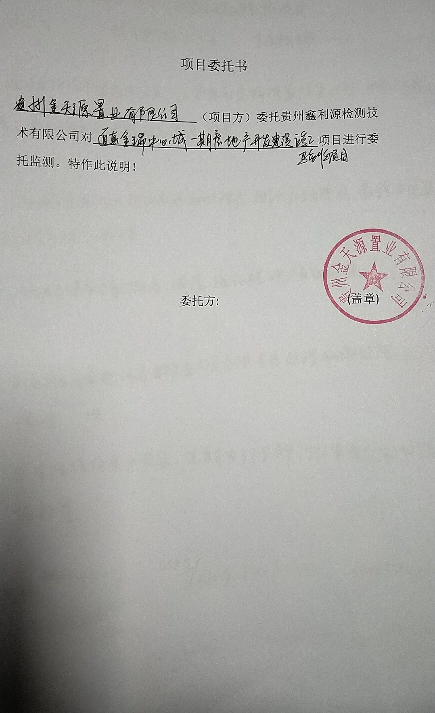

附件3：生活垃圾委托处置协议
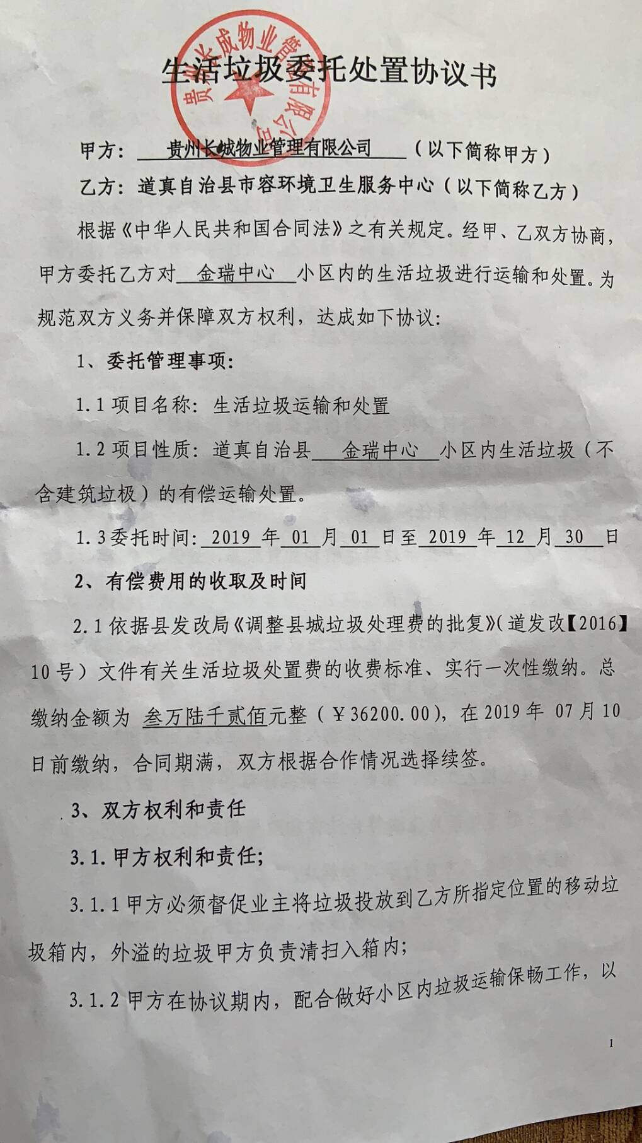

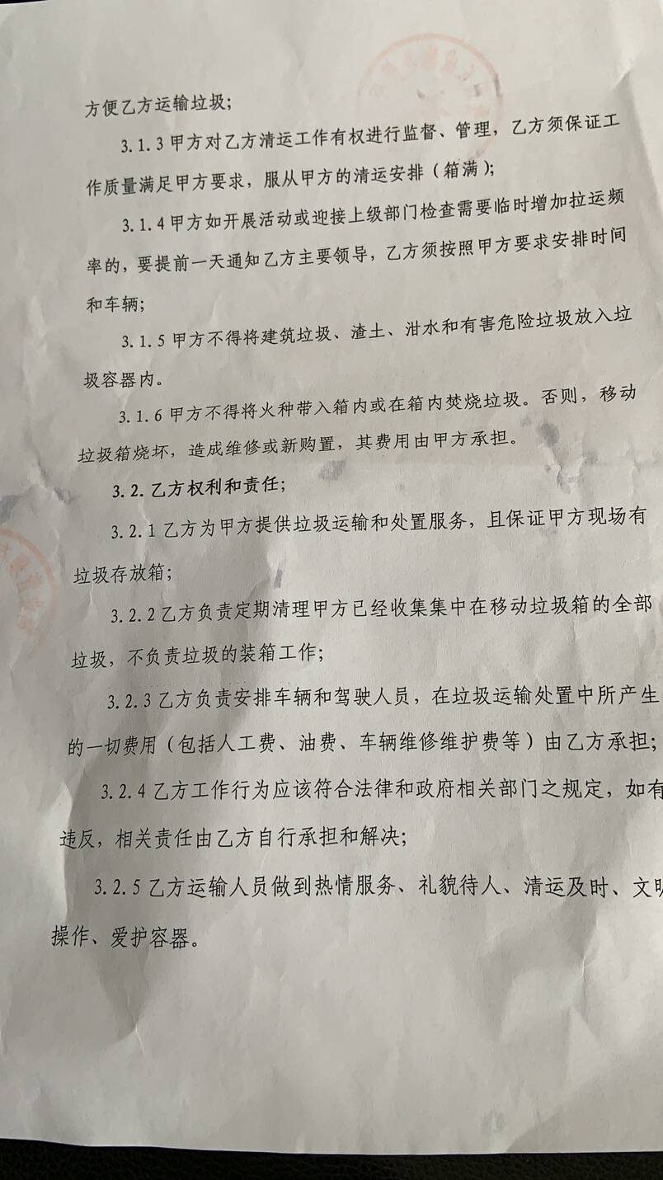

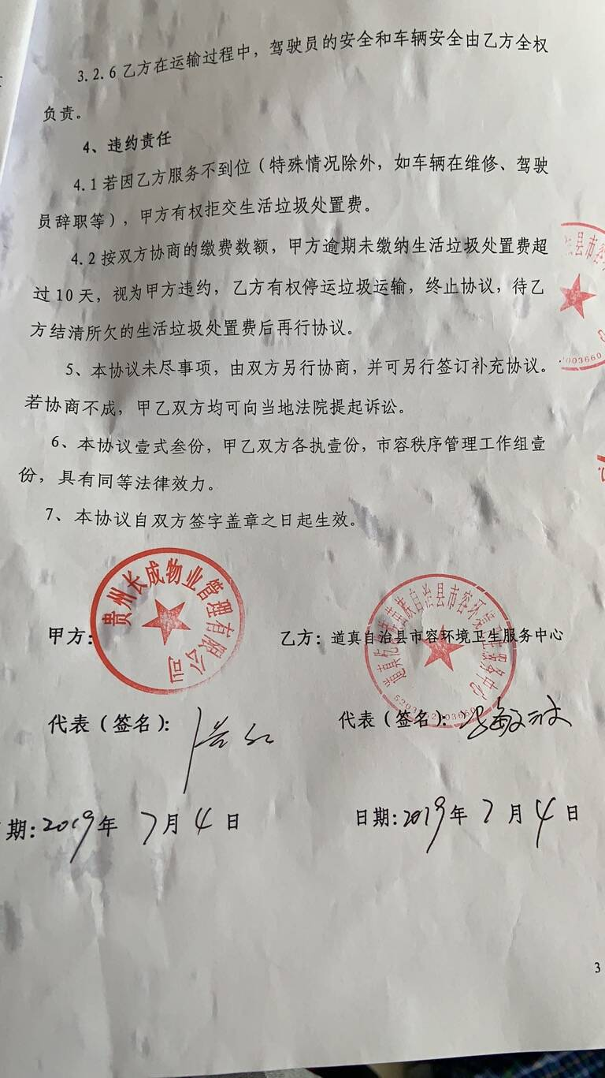

附件4：资质认定证书

附件4：企业资质证书

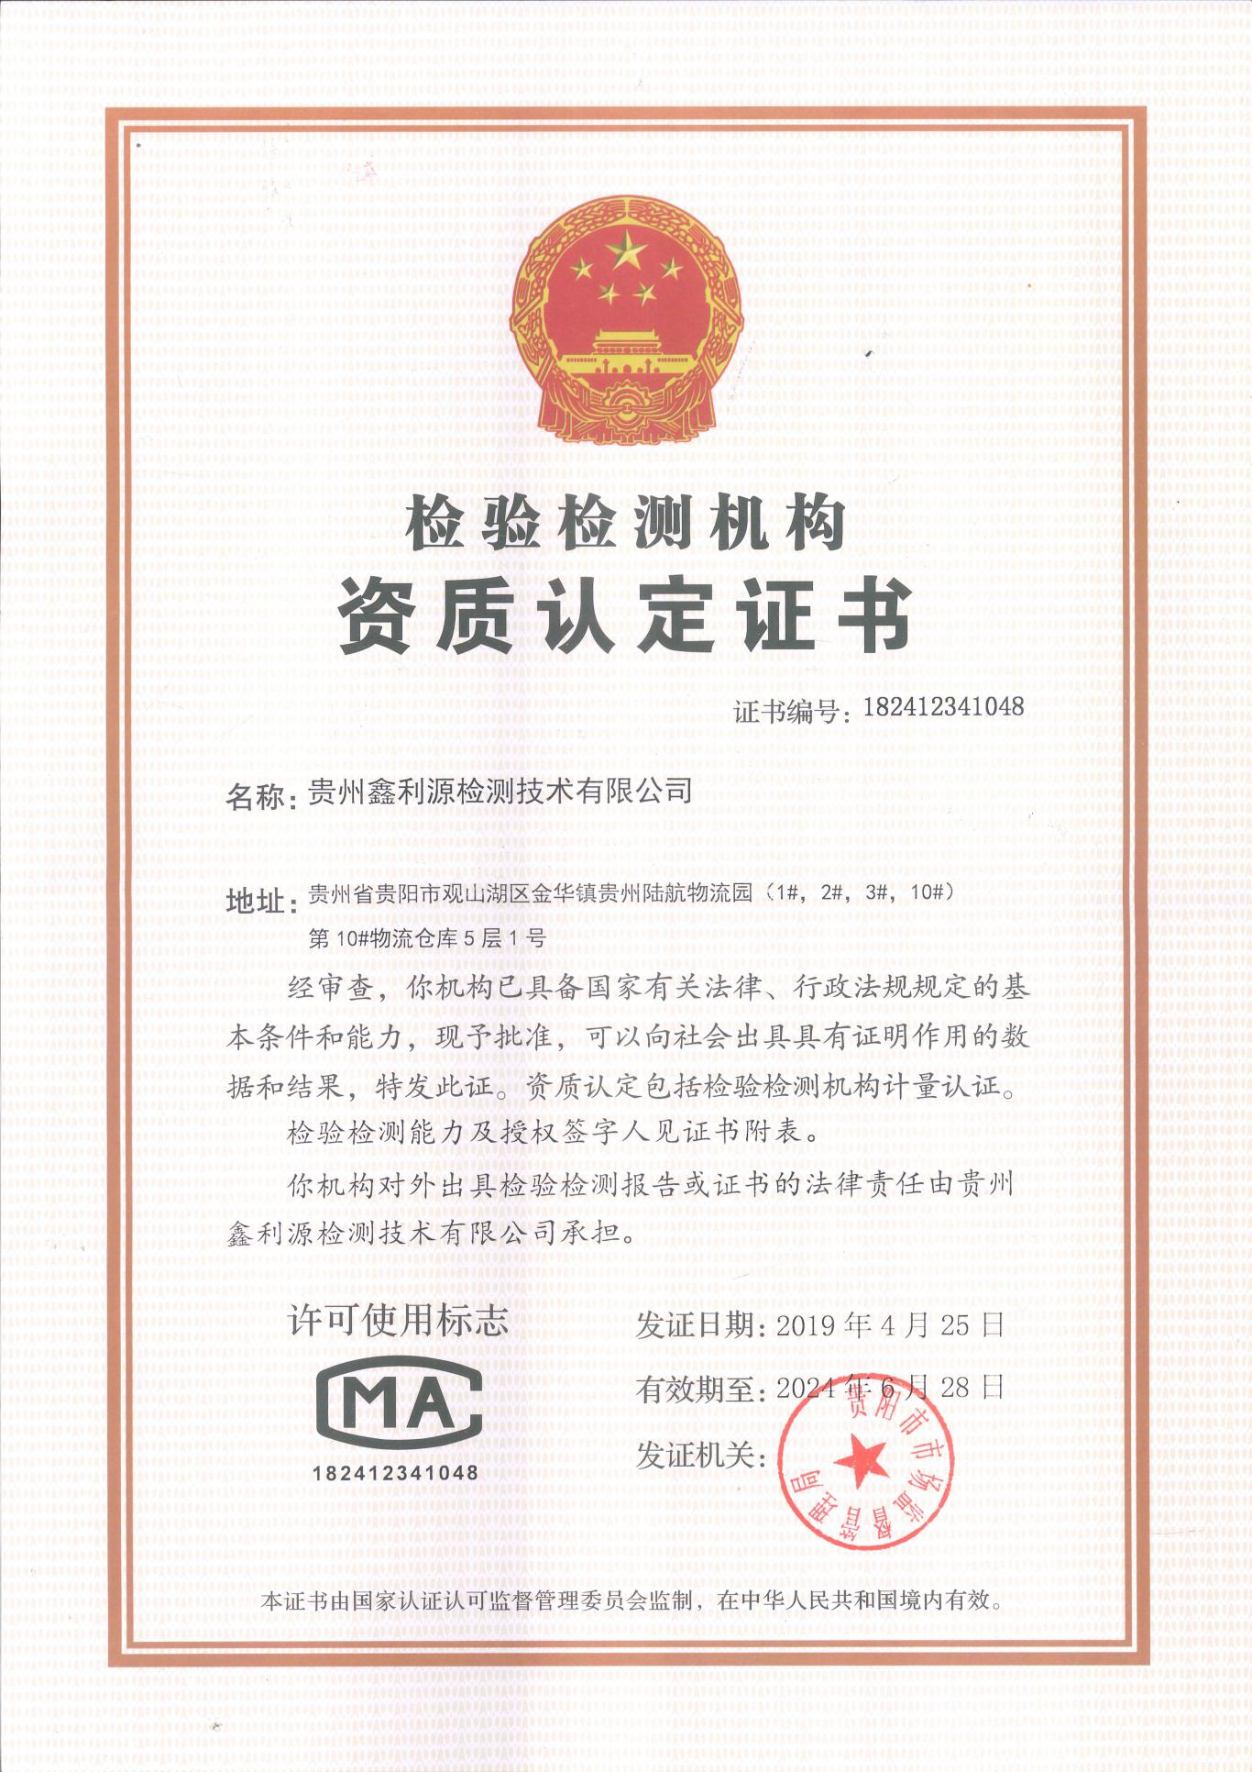

附图1：现场采样图片

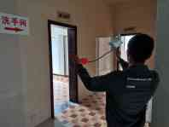
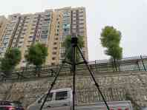
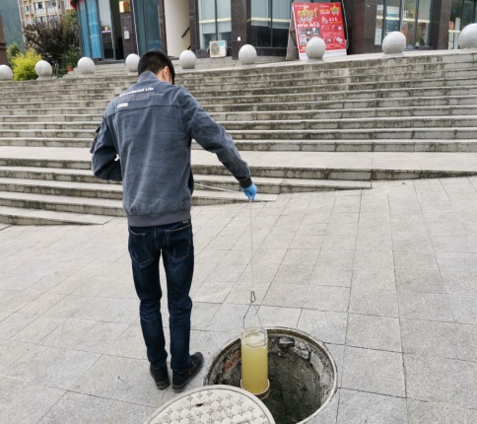

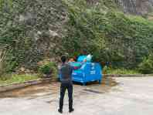
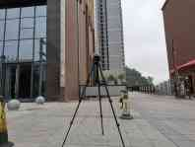
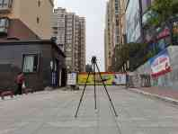

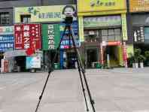

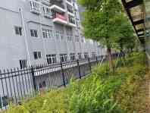
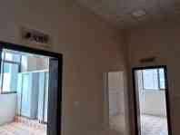
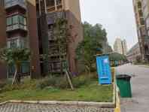
附图2：环保设施图片

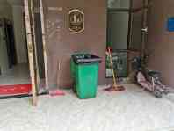
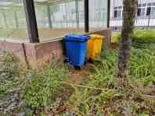
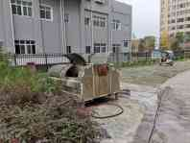

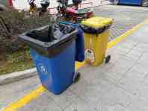
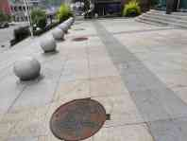
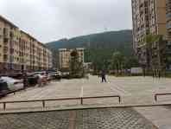

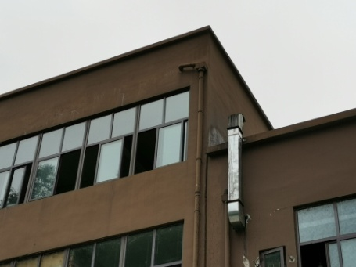
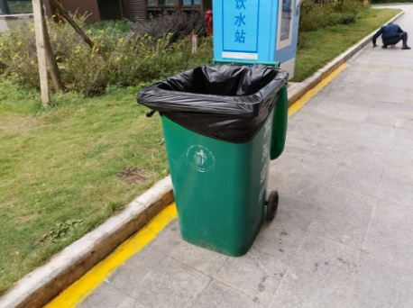
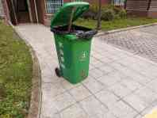

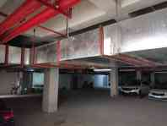
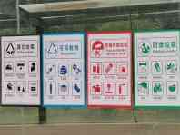
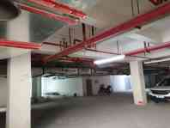

编 制： 审 核： 签 发：
签发日期：
***报告结束***

